**І. Другий закон Ньютона**

**1. Повторення**

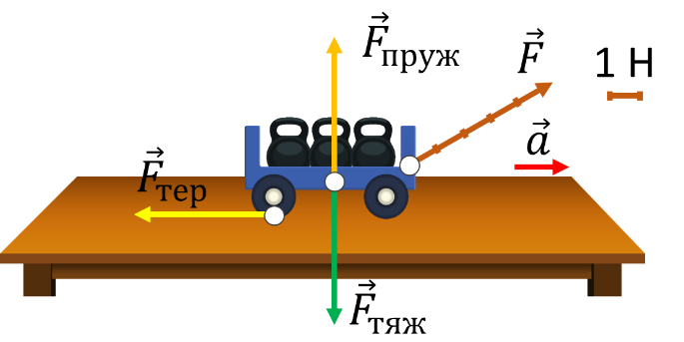**Сила $\vec{F}$– векторна фізична величина, яка є мірою дії одного тіла на інше (мірою взаємодії).**

Одиниця сили в СІ – **ньютон:**

$$\left[F\right]=1 Н$$

Сила характеризується:

- точкою прикладання;

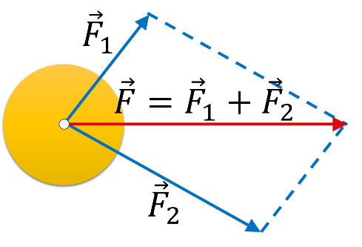- напрямком;

- значенням (модулем).

**Рівнодійна сила – це сила, яка діє так само, як декілька окремих сил, прикладених до тіла.**

Рівнодійна дорівнює векторній сумі сил, прикладених до тіла.

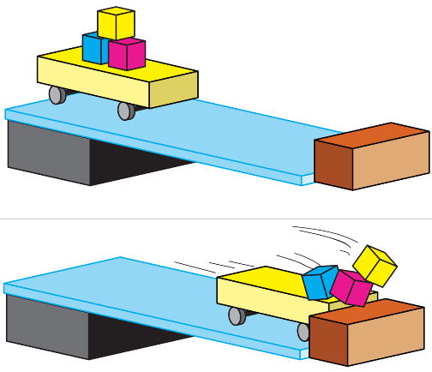**Інертність – властивість тіла, яка полягає в тому, що для зміни швидкості руху тіла внаслідок взаємодії потрібен час.**

**Маса *m* – фізична величина, яка є мірою інертності тіла.**

Одиниця маси в СІ **–** **кілограм**:

$$\left[m\right]=1 кг$$

**2. Другий закон Ньютона**

***Проведемо дослід***

На рухомий візок установимо чутливий динамометр, за допомогою якого визначатимемо прикладену до візка силу *F*, та акселерометр – прилад для вимірювання прискорення візка *a*. Підвішений до перекинутої через блок нитки тягарець діє із силою ${\vec{F}}_{1}$ і змушує візок рухатися з прискоренням ${\vec{a}}_{1}$.

Повернемо візок у початкове положення й підвісимо до нитки два тягарці. Отже, тепер прикладена до візка сила ${\vec{F}}_{2}=2{\vec{F}}_{1}$. Дослід показує, що удвічі зросло й прискорення візка, ${\vec{a}}_{2}=2{\vec{a}}_{1}$.

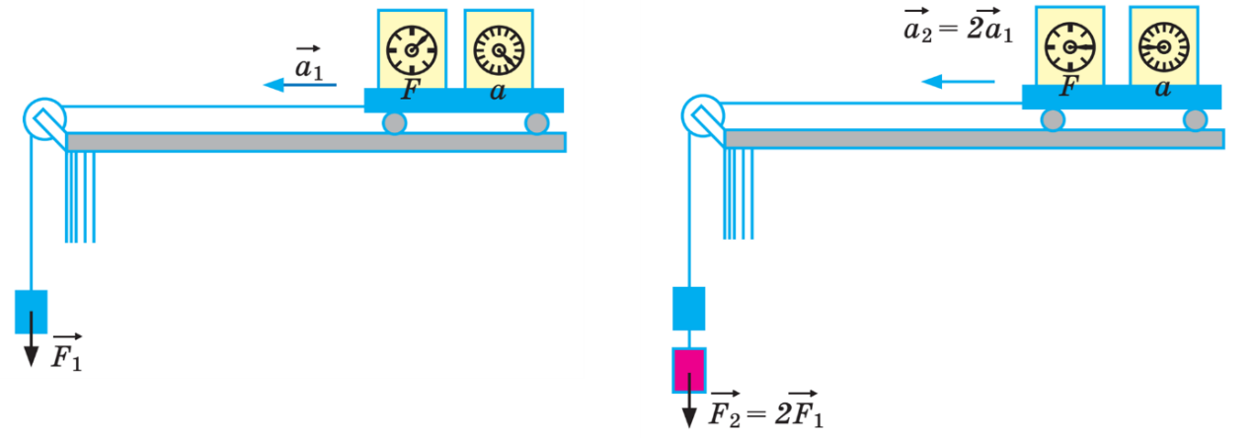

*У скільки разів збільшується сила, у стільки ж разів збільшується прискорення, якого набуває тіло в результаті дії цієї сили.*

$$a\sim F$$

***Проведемо дослід***

Змінимо умови досліду. Залишимо прикладену силу ${\vec{F}}_{1}$ незмінною, а змінюватимемо масу візка. Якщо масу візка збільшити у 2 рази, його прискорення зменшується удвічі. Збільшення маси візка у 3 рази зменшує прискорення утричі.

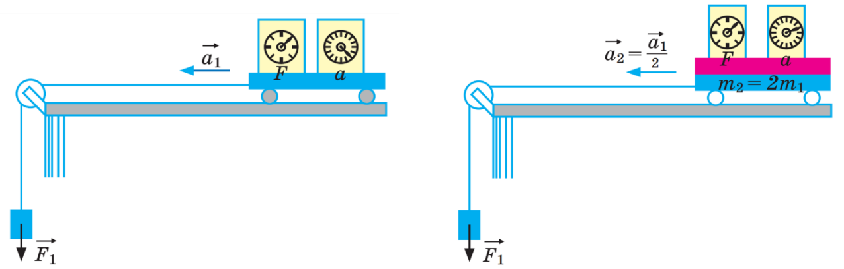

*Якщо однаковою силою подіяти на тіла різної маси, то чим більшою є маса тіла, тим меншим буде його прискорення.*

$$a\sim \frac{1}{m}$$

**Другий закон Ньютона:**

**Прискорення, якого набуває тіло внаслідок дії сили, прямо пропорційне цій силі та обернено пропорційне масі тіла.**

$$\vec{a}=\frac{\vec{F}}{m}$$

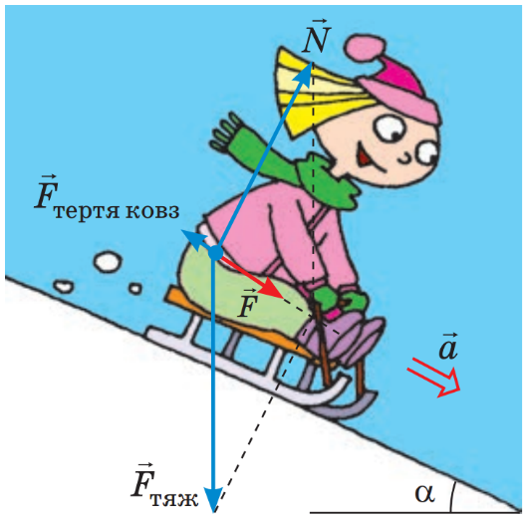***Проблемне питання***

• Як записати другий закон Ньютона, якщо на тіло діють кілька сил?

У такому випадку силу $\vec{F}$ розуміють як рівнодійну всіх сил, прикладених до тіла:

$$\vec{F}={\vec{F}}_{1}+{\vec{F}}_{2}+⋯+{\vec{F}}_{n}$$

$$\vec{a}=\frac{{\vec{F}}_{1}+{\vec{F}}_{2}+⋯+{\vec{F}}_{n}}{m} або {\vec{F}}_{1}+{\vec{F}}_{2}+⋯+{\vec{F}}_{n}=m\vec{a}$$

**3. Наслідки з другого закону Ньютона**

1) 1 Н – це сила, яка, діючи на тіло масою $m=1 кг$, надає йому прискорення

2) Напрямок прискорення руху тіла завжди збігається з напрямком рівнодійної сил, прикладених до тіла.

3) Тіло рухається рівноприскорено прямолінійно тільки в тому випадку, якщо рівнодійна сил, прикладених до тіла, не змінюється з часом.

4) Тіло перебуває у стані спокою або рухається рівномірно прямолінійно, якщо сили, що діють на тіло, скомпенсовані.

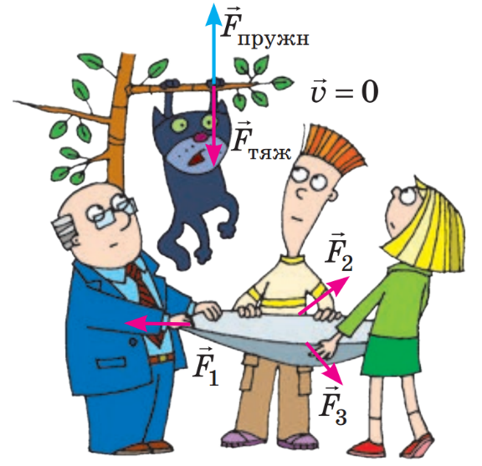 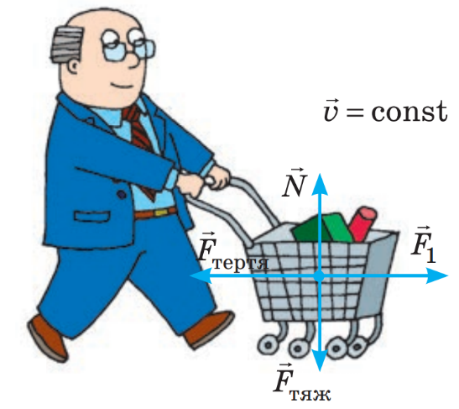

**Розв’язування задач**

1. Якого прискорення набуває тіло масою 4 кг під дією сили 16 Н?

2. Іграшковий автомобіль масою 200 г рухається з прискоренням 1 м/с2. Визначте модуль рівнодійної сил, які діють на автомобіль.

3. Швидкість прямолінійного руху тіла під дією сили 12 Н змінюється за законом $v_{x}=10-3t$ (значення величин у формулі наведено в СІ). Визначте масу тіла.

4. Якщо візок тягнути із силою 4 Н, то його прискорення буде 0,3 м/с2. З якою силою потрібно його тягнути в тому ж напрямку, щоб прискорення візка стало 1,2 м/с2? Тертя не враховувати.

**ІІ. Третій закон Ньютона**

**1. Третій закон Ньютона**

Ви вже знаєте, що *у природі тіла взаємодіють між собою* (граючи з м’ячем, ви дієте на нього, наприклад, ногою; м’яч теж діє на ногу (ця дія особливо відчутна, якщо ви граєте босоніж)).

***Проведемо дослід***

Поставимо на горизонтальну поверхню два однакові легкорухомі візки та за допомогою динамометрів прикріпимо їх до вертикальних стійок. На кожному візку закріпимо магніт, розташувавши їх один до одного різнойменними полюсами. Магніти притягнуться, зсунуть візки та розтягнуть пружини динамометрів. Дослід продемонструє, що покази обох динамометрів будуть однаковими.

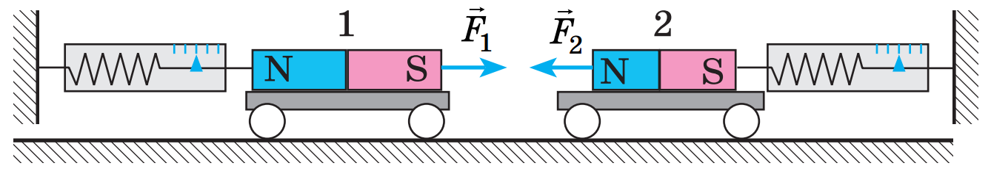

*Із якою силою магніт 2 притягує магніт 1, із такою ж силою магніт 1 притягує магніт 2:*

$$F_{1}=F_{2}$$

*Сили при цьому мають протилежні напрямки:*

$${\vec{F}}_{1}↑↓{\vec{F}}_{2}$$

**Третій закон Ньютона:**

**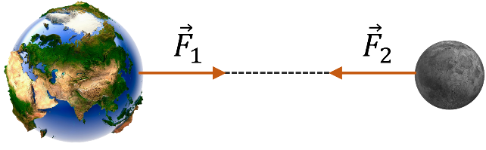****Тіла взаємодіють одне з одним із силами, які напрямлені вздовж однієї прямої, рівні за модулем і протилежні за напрямком:**

$${\vec{F}}_{1}=-{\vec{F}}_{2}$$

*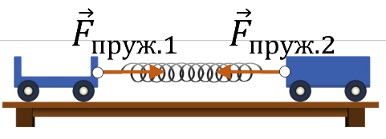***2. Деякі особливості взаємодії тіл**

*1. Третій закон Ньютона виконується як у випадках безпосереднього контакту тіл* (${\vec{F}}_{пруж.1}=-{\vec{F}}_{пруж.2}$)*, так і у випадках взаємодії тіл на відстані* (${\vec{F}}_{ел.1}=-{\vec{F}}_{ел.2}$).

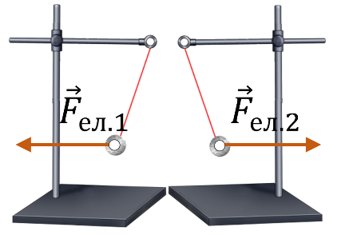

*2. Сили завжди виникають парами.*

*3. Пари сил, що виникають під час взаємодії двох тіл, завжди мають одну природу.*

*4. Ці сили не зрівноважують одна одну, тому що прикладені до різних тіл.*

**Розв’язування задач**

1. Учень тримає в руці рюкзак, прикладаючи до його ручки силу 40 Н. Чи діє ручка рюкзака на руку хлопця? Якщо діє, то в якому напрямі? Визначте модуль цієї сили.

2. Об вітрове скло автомобіля, що рухається вдарилася муха. Порівняйте сили, що діють на муху та автомобіль під час удару.

3. Два фігуристи, стоячи на ковзанах на льоду, відштовхнулися один від одного. Що станеться з фігуристами?

4. Що станеться з космонавтом при вільному польоті космічного корабля, якщо він випустить (без поштовху) з рук масивний предмет? якщо він кине його?

5. Чому човен не зрушується з місця, коли людина, що знаходиться в ньому, тисне на борт, і починає рухатися, якщо людина вийде з човна і буде штовхати його з такою ж силою?

6. Барон Мюнхгаузен стверджував, що витягнув сам себе з болота за волосся. Обґрунтуйте неможливість цього.

7. Хлопчик масою 48 кг, стоячи на гладенькому льоду, відштовхнув від себе кулю масою 3 кг, надавши їй у горизонтальному напрямку прискорення 8 м/с2. Якого прискорення набув хлопчик?

9. Мотузка витримує натяг не більш ніж 300 Н. Чи порветься мотузка, якщо четверо тягнуть її в протилежні боки так, як показано на рисунку, силами по 100 Н кожен? Чи порветься мотузка, якщо один її кінець закріпити, а всі четверо тягтимуть її за другий кінець в одному напрямку?

В другому випадку канат розірветься, так як прикладена до нього сила буде рівна 400 Н, а канат витримує натяг не більш ніж 300 Н.

**ІІІ. Закон всесвітнього тяжіння. Сила тяжіння. Прискорення вільного падіння**

Ми знаємо, що планети, зокрема Земля, обертаються навколо Сонця. Сонце притягує планети. Земля притягує Місяць, утримуючи його на орбіті.

Від чого залежить сила взаємного притягання між небесними тілами?

Чи тільки небесні тіла можуть взаємодіяти?

**1. Гравітаційна взаємодія**

**Гравітаційна взаємодія – взаємодія, яка є властивою всім тілам у Всесвіті й виявляється в їхньому взаємному притяганні одне до одного.**

Гравітаційна взаємодія здійснюється за допомогою особливого виду матерії – **гравітаційного поля** (існує навколо будь-якого тіла: зорі, планети, людини, книжки, молекули, атома).

**2. Закон всесвітнього тяжіння**

До XVII ст. вчені вважали, що тільки Земля має особливу властивість притягувати до себе всі тіла, що перебувають поблизу її поверхні. У 1667 р. Ньютон висловив дивне для тих часів твердження, що між усіма тілами діють сили взаємного притягання та сформулював закон всесвітнього тяжіння.

**Закон всесвітнього тяжіння:**

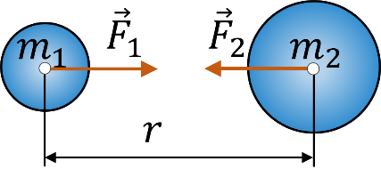**Між будь-якими двома тілами** **діють сили** **гравітаційного притягання, які прямо пропорційні добутку мас цих тіл і обернено пропорційні квадрату відстані між ними.**

$$F=G\frac{m_{1}m_{2}}{r^{2}}$$

*G* – гравітаційна стала

Гравітаційну сталу вперше виміряв англійський учений Генрі Кавендіш у 1798 р. за допомогою крутильних терезів:

$$G=6,67∙{10}^{-11}\frac{Н∙м^{2}}{{кг}^{2}}$$

*Гравітаційна стала чисельно дорівнює силі, з якою дві матеріальні точки масою 1 кг кожна взаємодіють на відстані 1 м одна від одної* (якщо $m_{1}=m_{2}=1 кг$, а $r=1 м$, то $F=6,67∙{10}^{-11}Н$).

Завдяки закону всесвітнього тяжіння:

* описують рух природних і штучних тіл у Сонячній системі;
* описують рух подвійних зір, зоряних скупчень;
* обчислюють маси небесних тіл;
* визначають характер руху небесних тіл, будову, еволюцію.

**3. Сила тяжіння**

**Сила тяжіння ${\vec{F}}_{тяж}$**  **– сила, з якою Земля (або інше астрономічне тіло) притягує до себе тіла, що перебувають на її поверхні або поблизу неї.**

$$F_{тяж}=G\frac{mM_{З}}{r^{2}}, або F_{тяж}=G\frac{mM_{З}}{{\left(R_{З}+h\right)}^{2}}$$

*G* – гравітаційна стала;

*m* – маса тіла;

*М*З – маса Землі;

*r* = *R*З + *h* – відстань від центра Землі до тіла.

**4. Прискорення вільного падіння**

**Вільне падіння – це рух тіла лише під дією сили тяжіння (за умови, що опір повітря незначний і на тіло не діють інші сили).**

*Прискорення вільного падіння* можна визначити, застосувавши другий закон Ньютона:

$$\vec{g}=\frac{{\vec{F}}_{тяж}}{m}$$

Як і сила тяжіння, прискорення вільного падіння завжди напрямлене вертикально вниз $\left(\vec{g}↑↑{\vec{F}}_{тяж}\right)$ незалежно від того, в якому напрямку рухається тіло.

Маємо дві формули для визначення модуля сили тяжіння:

$$F_{тяж}=mg F_{тяж}=G\frac{mM_{З}}{{\left(R_{З}+h\right)}^{2}}$$

$$mg=G\frac{mM_{З}}{{\left(R_{З}+h\right)}^{2}} => g=G\frac{M_{З}}{{\left(R_{З}+h\right)}^{2}}$$

Аналіз останньої формули:

1. *Прискорення вільного падіння не залежить від маси тіла* (довів Ґ. Ґалілей).

2. *Прискорення вільного падіння зменшується в разі збільшення висоти h тіла над поверхнею Землі*, причому помітна зміна відбувається, якщо *h* становить десятки й сотні кілометрів (на висоті *h* = 100 км прискорення вільного падіння зменшиться лише на 0,3 м/с2).

3. Якщо тіло перебуває на поверхні Землі $\left(h=0\right)$ або на висоті кількох кілометрів $\left(h≪R_{З}\right)$:

$$g=G\frac{M_{З}}{{R_{З}}^{2}}≈9,8\frac{м}{с^{2}}$$

Через обертання Землі, а також через те, що форма Землі – еліпсоїд (екваторіальний радіус Землі більший за полярний на 21 км), прискорення вільного падіння залежить від географічної широти місцевості.

**Розв’язування задач**

1. З якою силою притягується до станції масою 180 т транспортний космічний корабель масою 9 т у разі, якщо корабель перебуває на відстані 50 м від станції?

2. У порту на відстані 200 м один від одного стоять два танкери, маса одного з них становить 150 000 т. Визначте масу іншого, якщо сила гравітаційного притягування між ними становить 20 Н.

3. Визначте прискорення вільного падіння на Меркурії, маса якого становить 3,36·1023 кг, а радіус – 2440 км.

**ШАНОВНІ ДЕВ’ЯТИКЛАСНИКИ!**

**Запишіть у ваші робочі зошити конспекти по трьох темах. І розв’яжіть будь – ласка задачі. Я думаю, що на 3 тижні достатньо матеріалу для самостійної роботи.**